【開啟兒童探索力與創造力】工作坊
教學案例成果彙編

(一)奇妙的種子

105年度生活課程《開啟兒童的探索力與創造力》教學研究工作方案例彙編
壹、課程簡介:
一、教學主題：奇妙的種子
二、教材來源：翰林出版社
三、教學者：賴秀貞
四、教學設計：賴秀貞
五、教學對象：二年級
六、教學節數：24節
貳、課程轉化設計理念:
在進行生活課程「奇妙的種子」之前，剛好在上國語「種子的旅行」，課文中提到了一些種子旅行的方式－附著在動物﹙鬼針草﹚、用力往外跳﹙指甲花﹚、喜歡飛行﹙昭和草﹚，於是「奇妙的種子」就自然而然先從認識不同的種子這個方向啟程，於是「種子的旅行」就出現了。
在進行「種豆子囉!」課程前，我思考了「一定要種豆類嗎？」「一定要教師教怎麼種嗎？可不可以讓孩子自己從頭嘗試？」最後決定跳脫傳統，讓孩子從自己帶的各式各樣種子中，挑選自己想種的種子來種植。(大部分小朋友選擇種豆子，且為了給課程一個確定的名稱，還是以「種豆子囉!」為單元名稱)
期待透過這樣的過程，孩子可以從小就能有自我思考的能力，在嘗試中學習。可想而知，一定有人成功，一定有人失敗，成功經驗可成為孩子持續自發嘗試的動力，但失敗了就放棄嗎？學會解決生活中的問題，也是孩子應學會的重要課題，於是出現了「訪問種菜達人」。
「我是一棵豆子」希望透過觀察種植植物的過程，運用情緒卡和肢體的展現，讓孩子正視自己的情緒並學會正確的情緒表達，並經由觀察別人的表情、語氣和肢體，知道他人的情緒，以免誤踩地雷。
參、課程架構:
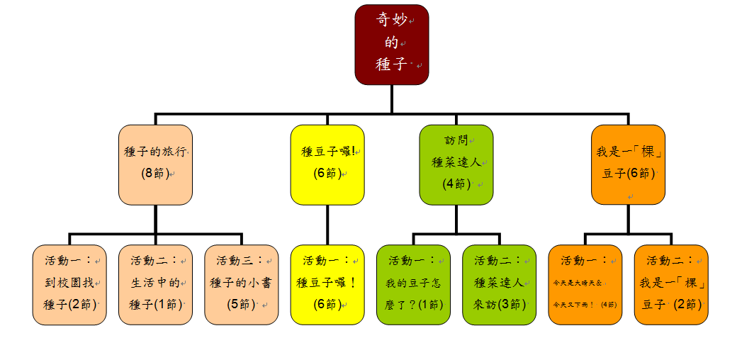
肆、教學簡案:
單元一 種子的旅行
活動一：到校園找種子 (２節) | 能力指標：1-1以五官知覺探索生活，察覺事物及環境的特性與變化。
教學目標：1.能透過探索和觀察，找到校園中各種植物的種子並發現其特色。
2.能發現種子找新家的方法。
 | 教學重點 | 一.引起動機：播放繪本動畫「一顆種子的旅行」﹙青林國際出版﹚  二.發展活動:  （一）教師請學生想想校園的哪些地方有哪些植物的種子?  1.教師提問:「國語第三課『種子的旅行』中提到鬼針草，你在哪裡曾經看過呢？」  學生回答，如:「在我家庭院、河邊……」「學校操場邊也有。」  2.教師提問:「我們要不要一起到校園找一找、看一看呢?」  學生回答，如:「我們都會拿鬼針草的種子來當子彈射人，被射到的人衣服會被鬼針草的種子勾住。」  3.教師續問:「為什麼?」  學生回答，如:「因為它的種子上有刺﹙倒勾﹚。」  4.教師提問：「除了鬼針草，還能找到其他植物的種子嗎？」  學生回答，如:「我們去找一找。」  （二）全班分組到校園各角落找種子。  （三）引導學生一起觀察及發表校園種子的特色。  三.綜合活動:  （一）教師歸納:大家今天在校園中找到許多不同的種子，也觀察到它們不同的特色。  （二）預告下次上課內容:請大家蒐集家裡各種蔬菜和水果的種子，但不要特地去買種菜用的種子哦！
 | 評量 | 形成性：發表／能說出校園種子的特色

活動一 「到校園找種子」照片
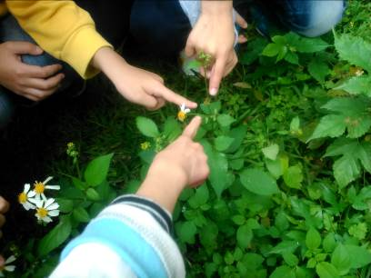 | 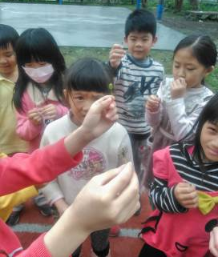 | 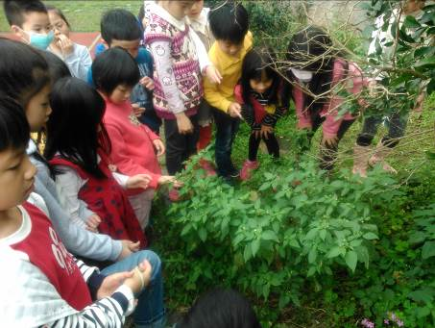
這裡有鬼針草的種子 | 鬼針草的種子可以當子彈 | 這是什麼植物的種子呢?
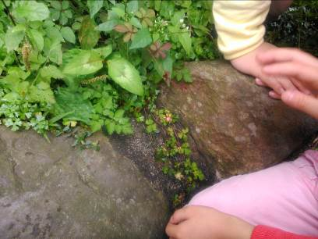 | 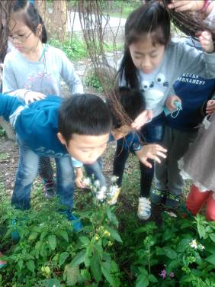 | 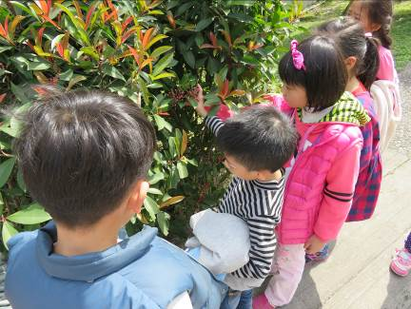
這種種子紅紅的，好像草莓 | 哇！會飛行的種子！ | 這裡有很多圓圓又紅紅的種子

單元一 種子的旅行
活動二：生活中的種子 (１節) | 能力指標：  2-1接觸生活中的人、事、物，理解文化、藝術與自然現象的豐富性。  4-1使用合適的語彙或方式，表達對人、事、物的觀察與意見。
 | 教學目標：能將生活中的種子帶到學校，並進行分類。
 | 教學重點 | 一.引起動機:  教師提問:「除了校園中植物的種子外，你還知道生活中有什麼種子？」  學生回答，如:「水果裡（草莓、蘋果……）、蔬菜裡（絲瓜、小黃瓜……）。」  二.發展活動:  （一）教師引導學生說出種子旅行的方式:  教師提問:「大家都帶了許多不同的種子，我們一起來按照種子的旅行方式分類。」「種子的旅行方式有哪些呢?」  學生回答，如:種子的旅行方式可以分成1.飛行的；2.往外跳；3.附著在動物身上；4.水；5.松鼠保存果實，沒吃掉而發芽；6.鳥吃了排了出來。  （二）歸納種子旅行的方式  1.教師提問:「這些種子的旅行方式有沒有可以再分成同一類的?」  學生回答，如:「第3、5和6都是動物幫忙的，可以分成同一類。」（如下圖左）  2.教師提問:「請你們按照剛剛討論出來的種子的旅行方式的分類，將曾經校園裡看到的和家裡帶來的種子做分類。」  學生回答，如:「飛行類的有蒲公英和昭和草，自己的力量的有綠豆、紅豆和指甲花……。」（如下圖右）  三.綜合活動:  （一）教師鼓勵學生能將生活中的種子按照種子旅行的方式分類。  （二）預告下次上課內容:請大家一起將種子的分類畫成「種子的小書」。
 | 評量 | 形成性：發表/能將生活中的種子按照種子旅行的方法做適當的分類

活動二 「生活中的種子」分類照片
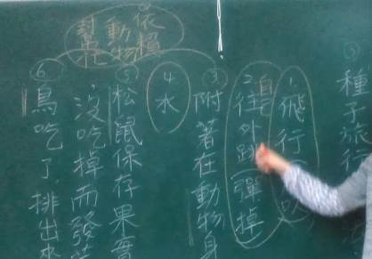 | 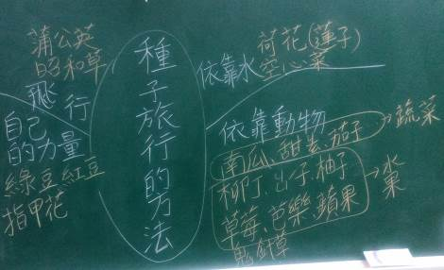
發表所知的種子旅行的方法 | 將生活中的種子，按照種子旅行的方法分類

單元一 種子的旅行
活動三：種子的小書 (５節) | 能力指標：3-1 嘗試運用各種生活素材，表現自己的感受與想法。
 | 教學目標：能按照全班討論的種子分類方式，將種子分類畫進小書裡。
 | 教學重點 | 一.引起動機:  用投影機放出上一堂課將種子按照種子旅行的方法分類的照片（上圖右）  二.發展活動:  （一）教師教導學生運用B4影印紙做「種子的小書」:  1.請學生將紙張摺成八格。  2.按照主題一「和書做朋友」所學，介紹小書的內容，有：封面、目錄、內容、感想和封底。  3.封面:包含主題、插圖、作者和出版社。  4.目錄:將各頁分類的方式按照頁次記錄下來。  5.內容:以各分類方式為標題，加上各種種子的圖案和名稱。  6.感想:寫下進行「單元一 種子的旅行」課程的收穫及感受。  7.將小書各部分上色，完成一本圖文並茂的「種子的小書」。  8.互相欣賞「種子的小書」。  三.綜合活動:  （一）教師歸納:大家都完成自己的小書，也已互相欣賞過，希望能學習別人的優點，做為下次做小書的參考。  （二）預告下次上課內容:大家一起想一想種子可以做什麼！
 | 評量 | 總結性：完成「種子的小書」/能在小書呈現生活中的種子分類，並寫出上完「種  子的旅行」的感想。

活動三 「種子的小書」學生作品
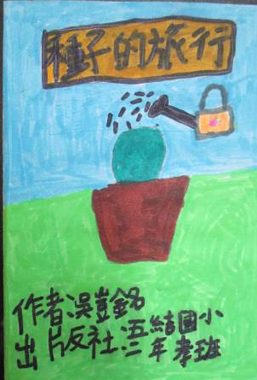 | 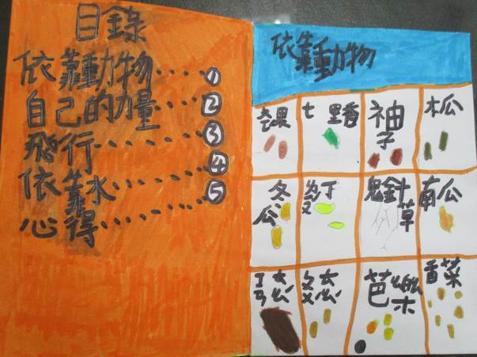
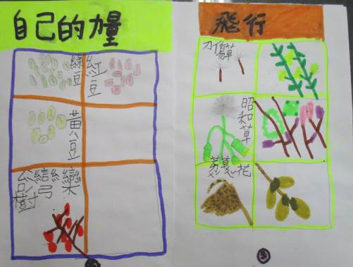 | 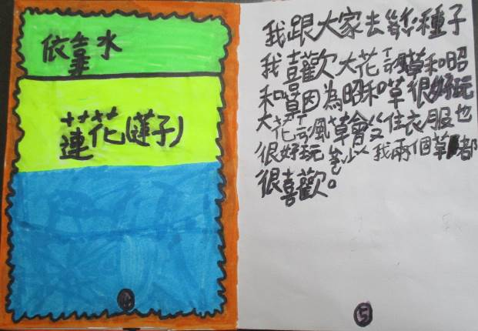
單元二 種豆子囉!
活動一：種豆子囉！ (６節) | 能力指標：2-2 觀察生活中人、事、物的變化，覺知變化的可能因素。
教學目標：1.能決定自己想要種的種子。
2.能學會照顧自己種的植物，觀察並記錄種子的成長。
 | 教學重點 | 一.引起動機:  教師提問：「完成『種子的旅行』小書後，大家帶來的種子要怎麼辦？」  學生回答，如：「我們可以拿來種。」  二.發展活動:  （一）大家一起討論出種植種子的方法：  1.自己決定想種的種子，也可以跟老師拿紅豆或綠豆來種，花盆裡可以種同一種種子，也可以種不同種類的種子，但不可以種太多顆，以免種子長大住不下。  2.花盆裡是否要先放石子幫助排水由自己決定，接著放進培養土，再來將土澆溼，在適當的間隔種下種子，以免種子長大後太擁擠。  （二）大家一起討論出種植種子的注意事項:  1.教師提問：「如何知道何時該澆水了？」  學生回答，如：「看泥土乾了，就該澆了！」  教師提問：「如何知道泥土乾了呢？」  學生回答，如：「泥土看起來乾乾的，顏色變得灰灰的。」  2.教師提問：「還有什麼要注意的呢？」  學生回答，如：「如果有長雜草，要把它拔掉。」  （三）種下種子後的觀察重點:  1.每天觀察種子是否需要澆水和除草。  2.記錄種子發芽的時間。  3.每週測量並記錄植物長高了多少。  4.觀察並記錄植物的變化。（葉子的形狀、多寡，花苞出現的時間，開花的時間……）  （四）從種子發芽後，一週幫植物做一次紀錄，並寫下這次種植物的感想，完  成「種子的成長紀錄」小書。  三.綜合活動:  （一）教師歸納:大家都能細心照顧植物，也都能仔細觀察並完成小書。  （二）預告下次上課內容:從種下種子到現在，有沒有發什麼狀況，你們不知道該怎麼辦的呢？
 | 評量 | 總結性：完成「種子的成長紀錄」小書/能記錄種子成長的過程下來，並能寫出種植植物的感想。

活動一 「種子的成長紀錄」學生作品
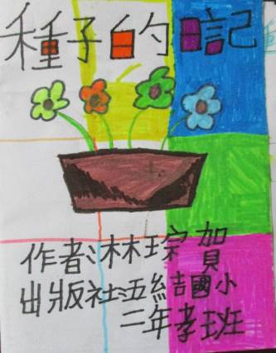 | 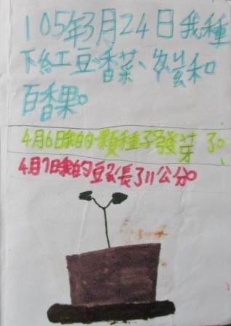 | 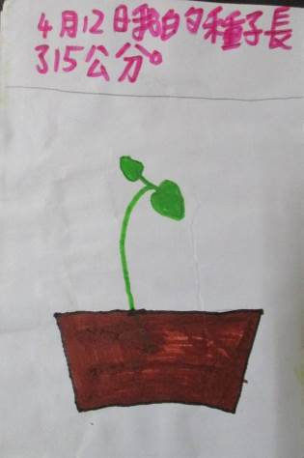 | 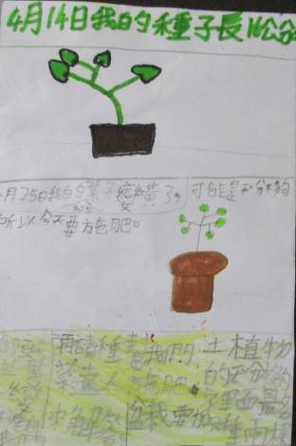

單元三 訪問種菜達人
活動一：我的豆子怎麼了？ (１節) | 能力指標：5-3喜歡探討事情演變的原因，並養成對周邊訊息做適切反應的態度。
 | 教學目標：能分組討論並寫下和種植物相關的問題，向種菜達人請教。
 | 教學重點 | 一.引起動機:  （一）教師提問:「為什麼你們種的植物葉子黃黃的？」「你們有記得澆水嗎?」  學生回答，如:「有啊!」  （二）教師提問:「那我們該怎麼辦呢?」  學生回答，如:「我們可以請教會種菜的人。」  二.發展活動：  （一）教師引導學生在達人來訪前準備好要請教的問題:  教師提問:「請教達人之前，我們應該先做什麼事呢？」  學生回答，如:「先想出要問的問題。」  （二）學生分組討論並寫出想要請教達人的問題。  （三）師生一起檢視寫出來的問題是否和種植物有關。  三.綜合活動:  （一）教師歸納:大家寫的問題都有問到重點，希望達人回答後，可以解決你們的狀況。  （二）預告下次上課內容:下一節課會有一位神祕佳賓來拜訪哦!
 | 評量 | 形成性：提問單/能寫出和種植植物相關的問題

活動一 「我的豆子怎麼了？」照片&請教種菜達人的問題
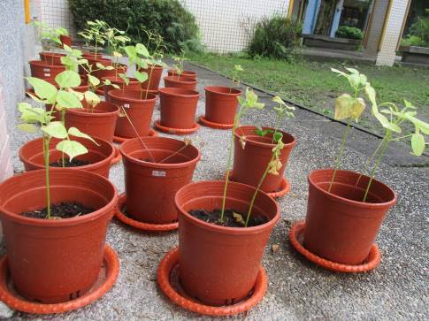 | 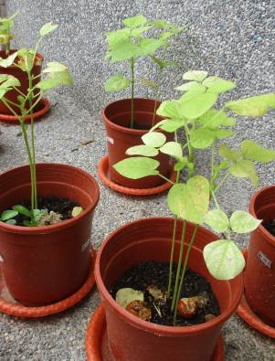 | 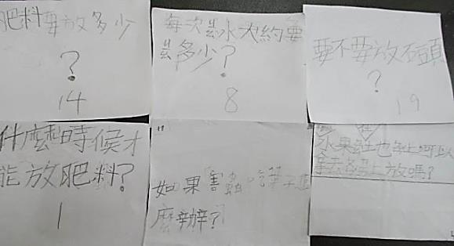
豆子葉子怎麼枯掉了？ | 豆子的葉子怎麼黃黃的？ | 分組討論並寫下想請教種菜達人的問題

單元三 訪問種菜達人
活動二：種菜達人來訪 (３節) | 能力指標：3-2練習並運用探究人、事、物的方法，解決生活的問題、美化生活的環境、增加生活的趣味。
 | 教學目標：能輪流請教種菜達人問題並聽從建議，做為之後種植物的參考。
 | 教學重點 | 一.引起動機:  為了解決學生的問題，事先聯絡了一位種菜達人到課堂上來解惑。  教師說:「大家一起歡迎種菜達人－賴爺爺。」  學生提問:「賴爺爺是誰啊?」「賴爺爺是賴老師的爸爸嗎?」「因為他們都姓賴啊！」  二.發展活動：  （一）教師說明提問的方式:  1.按照組別的順序輪流問問題。  2.一次只能一個人問，別人問過的問題不能再重覆問。  （二）教師請學生拿出提問單提問:  1.學生提問:「賴爺爺，為什麼我的豆子葉子會變黃？」  賴爺爺回答:「應該是花盆太小，泥土太少，所以養分不夠，要放肥料來補充養分。」  2.學生提問:「請問要放多少肥料才夠?」  賴爺爺回答:「你們的花盆不是很大，放個3、4顆就好，太多植物會鹹死！」  3.學生提問:「肥料要放在哪裡好呢?」  賴爺爺回答:「肥料要下在植物周圍，不可以直接放在根部。」……  （三）請學生將賴爺爺每次回答的內容口述一次，做為之後種植物的參考。  （四）現場請賴爺爺示範種植的方法:大家把植栽拿進教室，由賴爺爺一邊說明，一邊示範如何施肥和去除過多的小苗。  （五）學生將長得不好的植物重新補土或重新種。  三.綜合活動:  （一）教師歸納:希望賴爺爺告訴大家的方法，大家都能運用，讓植物長得更好。  （二）預告下次上課內容:請大家回家想一下觀察植物時，植物遇到不同的天氣，身體的姿態都一樣嗎？
 | 評量 | 形成性：發表/能聆聽他人發表並輪流發問，將所得知識實際運用於植栽上

活動二 「種菜達人來訪」照片
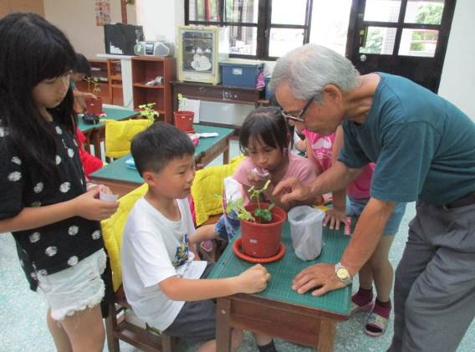 | 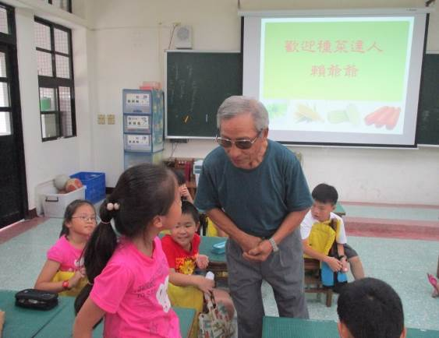
賴爺爺教小朋友施肥 | 大家輪流請教種菜達人問題
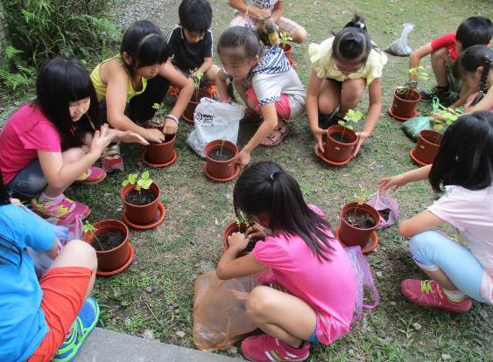 | 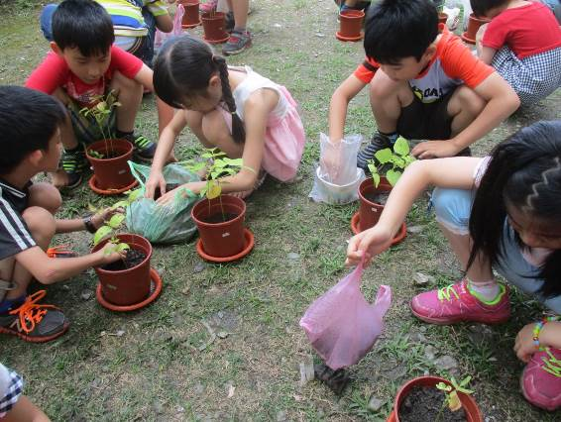
大家一起補土或重新種

單元四 我是一「棵」豆子
活動一：今天是大晴天＆今天又下雨了！ (４節) | 能力指標：  4-3 能聽取團體成員的意見、遵守規則、一起工作，並完成任務。  5-4 養成參與、欣賞展示及演出時的基本禮儀與態度。
 | 教學目標：能運用表情、語氣和肢體，將情緒卡上的情緒表現出來。
 | 教學重點 | 一.引起動機:  （一）教師引導學生說出觀察植物時，因天候不同，所見的姿態也不同:  1.教師提問:「大家觀察自己種的植物已一段時間，不管天氣如何，它們的姿態都一樣嗎？」  學生回答，如:「不同的天氣，會有不同的樣子。」  2.教師續問:「可以詳細說明嗎?」  學生回答，如:「每天都出太陽時，它們有時頭會垂垂的；如果碰到下雨天，它們就會站挺了！」  3.教師提問:「頭垂垂的，可能代表什麼意思呢？」  學生回答，如:「它們曬太陽太久，快曬昏了，不開心。」……  4.教師提問:「請你們想像自己是植物，老師來出題，由你們來表現它們的情緒。」  學生回答，如:「好啊！」
二.發展活動：
（一）請學生想像自己是植物，透過情緒卡，小組合作運用肢體，展現植物的
姿態：
1.教師請學生把自己想成一「棵」豆子（植物），各組派代表抽一張不同的情緒卡，不能讓別組看到。
2.各組只能分別用「今天是大晴天」這句話，全組一起討論豆子（植物）碰到大晴天時，會有什麼的姿態出現。
3.大家討論好之後，輪流上台表演，讓其他組猜猜每一組表演的是什麼情緒。
（二）請學生想像自己是植物，透過情緒卡，個別運用肢體，展現植物的姿態：
教師請學生把自己想成一「棵」豆子（植物），換成用「今天又下雨了！」這句話，用抽到的情緒卡，輪流上臺表演，讓同學猜一猜自己表現的是什麼情緒。
（三）教師引導學生說出從表演同學的語氣、表情和動作來猜測情緒，讓學生知道自己可以如何展現情緒並理解別人的情緒。
三.綜合活動:
（一）教師歸納:希望大家以後都能從別人的語氣、表情和動作了解他人的情緒，更知道如何和別人相處。
（二）預告下次上課內容:今天大家已經學會運用情緒表達一句話，下次上課要請大家挑戰老師說一段故事，大家要用肢體表現故事中的情境。
 | 評量 | 形成性：情緒表現/能觀察並運用表情、語氣和肢體，猜測並表現出情緒卡上的情緒。
活動一 「今天是大晴天＆今天又下雨了!」照片
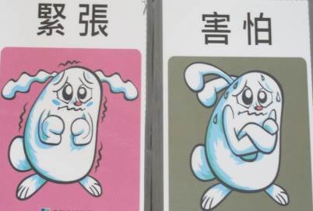 | 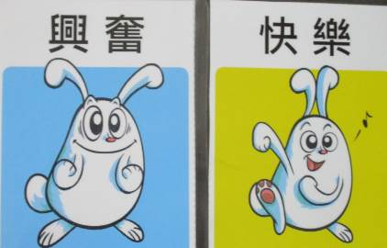 |  | 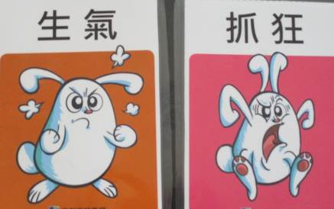
各種不同情緒的情緒卡
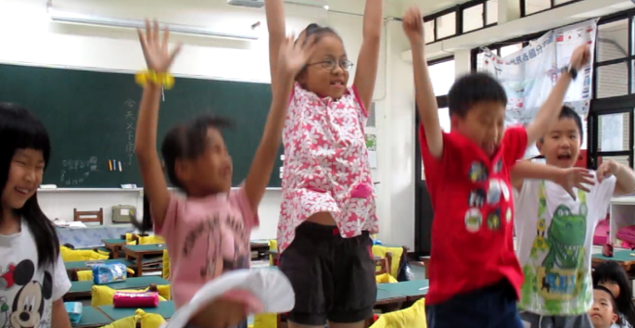 |  | 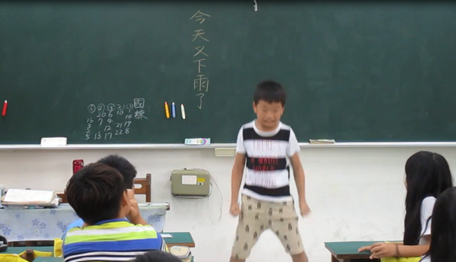
分組討論並一起展現所抽到的情緒卡 |  | 個別展現所抽到的情緒卡

單元四 我是一「棵」豆子
活動二：我是一「棵」豆子 (２節) | 能力指標：5-1 相信自己只要能真切的觀察、細心的體會，常可有新奇的發現。  5-4養成參與、欣賞展示及演示時的基本禮儀。
 | 教學目標：能運用肢體語言，將平時觀察到的豆子生長情形表現出來。
 | 教學重點 | 一.引起動機:  （一）教師引導學生說出觀察植物時，植物在生長的過程中姿態會不同:  教師提問:「你們種的豆子（植物）從發芽開始，每天慢慢長大，你們每天觀察它時，它每天的樣子都一樣嗎？」  學生回答，如:「都不太一樣!」  二.發展活動:  （一）教師要想像學生想像自己是一『棵』豆子（植物），一邊聽老師說故事，  一邊把動作做出來。  （二）教師從「你是一顆種子被種到泥土裡」開始說故事，將一『棵』豆子（植物）的生長情形和生長期間會碰到的各種天氣狀況或蟲害等情況編入故事中，讓學生在故事情境中自由伸展肢體，進而達到開發肢體表現的目的。  三.綜合活動:  教師歸納:大家在種植的過程都有細心觀察，也都能將自己融入故事中，肢體的表現也很貼切，把故事的情境表現得很好。
 | 評量 | 總結性：肢體表現/能聆聽老師說故事，並將故事情境用肢體展現出來
活動二 「我是一『棵』豆子」照片
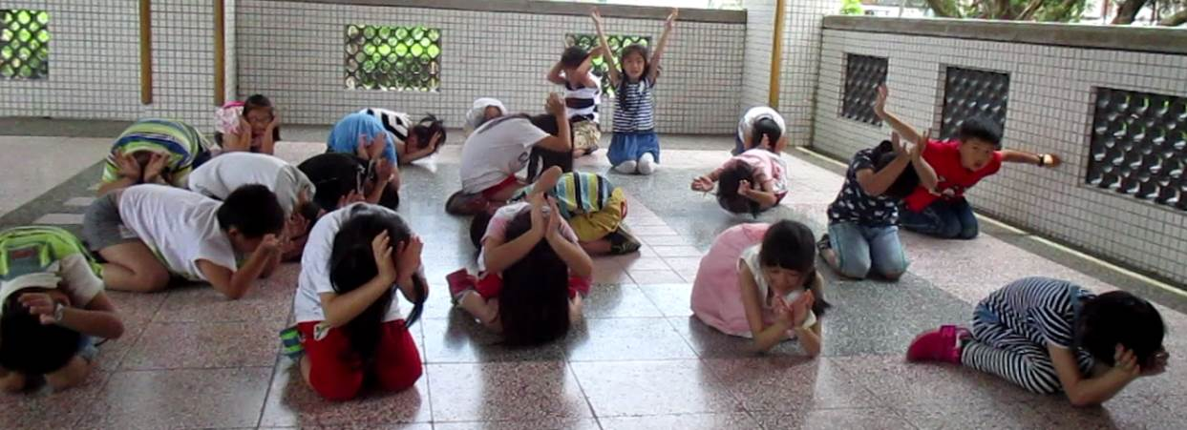
豆子發芽並長出兩片葉子
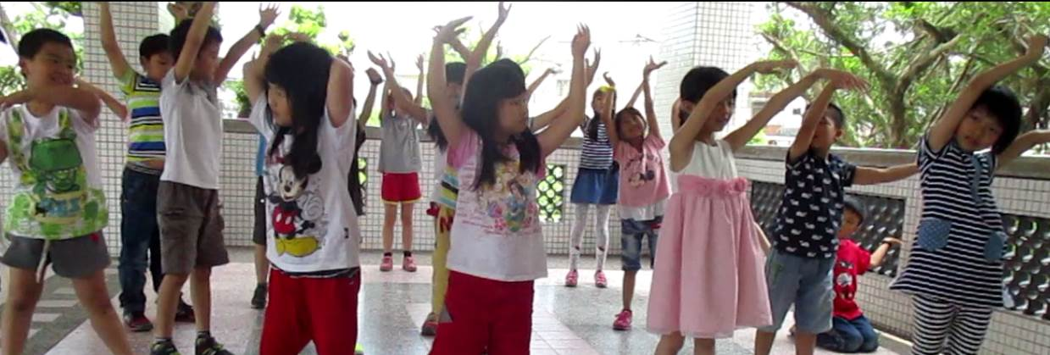
微風吹來，豆子的身體隨風搖擺
伍、學習評量說明:
主題：奇妙的種子
單元 | 活動 | 評量說明
 |  | 類別 | 方式 | 評量基準
單元一  種子的旅行 | 活動一：  到校園  找種子 | 形成性 | 個人口頭發表 | 能說出校園種子的特色
 | 活動二：  生活中  的種子 | 形成性 | 個人口頭發表 | 能將生活中的種子，按照「種子旅行的方法」做適當的分類
 | 活動三：  種子的  小書 | 總結性 | 完成「種子的小書」 | 能在小書呈現生活中的種子分類，並寫出上完「種子的旅行」的感想
單元二  種豆子囉! | 活動：  種豆子囉! | 總結性 | 完成  「種子的成長紀錄  」小書 | 能完成「種子的成長紀錄」小書。  ＊表現等級及評量規準：  ‧一級棒：觀察紀錄圖文並茂，並能寫  出完整的種豆感想。  ‧很不錯：能將觀察紀錄和種豆感想一  一呈現，但豆子的成長圖畫缺乏完整性。  ‧通過：觀察紀錄尚完整，但未加上種  豆感想和豆子的成長圖畫。  ‧待努力：觀察紀錄和豆子的成長圖畫都有缺漏且未加上種豆感想。
單元三  訪問種菜達人 | 活動一：  我的豆子  怎麼了？ | 形成性 | 討論＆記錄問題 | 能寫出和種植植物相關的問題
 | 活動二  種菜達人  來訪 | 形成性 | 個別口頭提問 | 能聆聽他人發表並輪流發問，將所得知識實際運用於植栽上
單元四：  我是一「棵」豆子 | 活動一：  今天是  大晴天  ＆  今天又下雨了！ | 形成性 | 1.小組合作  2.個別表現 | 能觀察並運用表情、語氣和肢體，猜測並表現出情緒卡上的情緒
 | 活動二：  我是一「棵」豆子 | 總结性 | 肢體  表現 | 能聆聽老師說故事，並將故事情境用肢體展現出來  ＊表現等級及評量規準：  ‧一級棒：能獨自將老師口述的情境運用肢體完全展現。  ‧很不錯：少數情境需透過觀摩，才能運用肢體將情境展現出來。  ‧通過：完全透過觀摩，才能運用肢體  將情境展現出來。  ‧待努力：完全經過提示，才能運用肢體將情境展現出來。
陸、教學與評量反思：
準備要上「奇妙的種子」前，原本很擔心自己的種植經驗不足，會影響到課程的成敗，但後來轉念一想，也許老師少了一些生活經驗，正可以和孩子們一起發展課程。老師的經驗值和孩子們相同時，正可以站在和孩子們相同的高度看世界，也許會是一次特別的共同成長機會。
孩子們非常期待上這個主題，從他們從家裡帶來各類的蔬果種子就可以知道。每個人都帶了好幾種種子，甚至有人犠牲了自己最愛吃的草莓，只為了帶來讓大家一起分類，有人連續好幾天都帶不同的種子到學校，我還對他們開起玩笑：「因為這堂課，大家都有正當理由請爸媽買各種水果，也因此多吃了好多種水果！」由此可見，家長配合度之高！
原本要請家中開園藝行的學生家長到教室擔任達人，幫大家解惑，增加親師和親生之間的互動，但家長表示他只是做買賣，對於種菜不在行，於是老師只好另請高明。腦筋動到自己爸爸頭上，沒想到老人家和小朋友互動愉快，從爸爸臉上的笑容，就可以知道這兩堂課帶給了他莫大的成就感，他在來之前，一定沒想到會種菜也可以幫別人上課！在這個單元，孩子們學會找到問題並解決問題，且懂得在解惑後，趕緊進行補救，補土的補土、重新種的重新種，期望自己的小苗能長得又高又壯，甚至能收成！
四月底到三峽上了三天的五感開發課程，剛好可以應用在這個主題。單元四「我是一『棵』豆子」的活動一「今天是大晴天＆今天又下雨了！」先利用情緒卡進行分組表演，但孩子們對於情緒的表達還不太熟悉，再加上部分情緒（例如：快樂＆興奮）的分別不是那麼容易，因此在分組表演後，花了一些時間討論，期待孩子們可以學會適當的表達情緒，並應用於平時的生活中。活動二「我是一『棵』豆子」則是希望孩子們將平時的觀察結合肢體動作，練習肢體的展現，勇於表現自我。
與這一班孩子的相處已進尾聲，他們在生活課的表現，讓我感到欣喜。有幾個孩子生性害羞，一直以來無法克服獨自上臺的恐懼，但是在這個主題中，不管是和種菜達人單獨對談、個別情緒卡的表演，甚至是肢體的展現，都能看出他們不再害怕，臉上期待輪到自己的表情令我動容，上臺變成一件就好像是吃飯、睡覺一樣自然而然的事，還有什麼比得過這件事帶給老師的成就感!
兩年來的練習，這班孩子已經能從兩人的對談，進而到四到五人整組的對話，我只需要行間巡視，不用花氣力管秩序，重要的是，他們事先擬定請教達人的問題都切中要點，能力的進展與堆疊顯而易見。雖然即將與他們分離，但心中的喜悅遠遠多過不捨。

